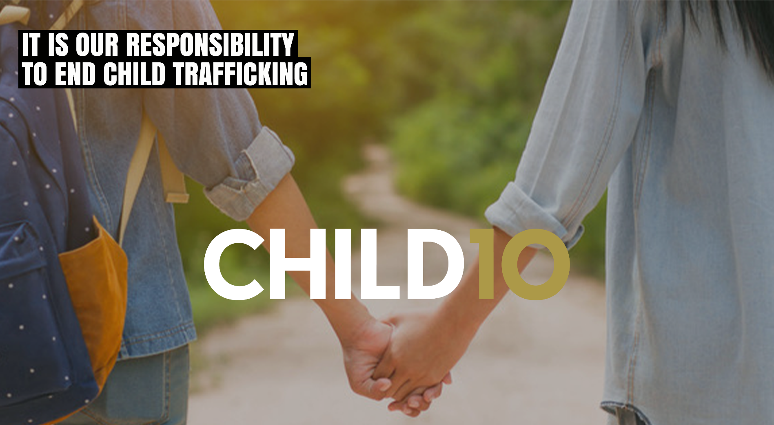

Till xxx
En gåva har skänkts i ditt namn till Child10 i deras arbete mot människohandel och andra former av kommersiell sexuell exploatering av barn.

Gåvobevis: xxx kr

Personlig hälsning

